Университет ИТМО

Факультет программной инженерии и компьютерной техники

Лабораторная работа №1
по «Алгоритмам и структурам данных»
Базовые задачи

Выполнил: Патутин В.М
Студент группы P3214

Преподаватели:
Косяков М.С.
Тараканов Д.С.

Санкт-Петербург
2021

Задача №A «Агроном-любитель»
Пояснение к примененному алгоритму:
Получаем количество элементов и создаем массив, куда записываем данные с консоли. Проходим по всем элементам циклом for. Если нынешний цветок не совпадает с прошлым, то в сумму не повторяющихся цветов прибавляем 1, в противном случае проверяем, что следующий цветок не равен нынешнему, если это так, то прибавляем 1. Если все эти условия не были соблюдены, то сравниваем максимальное количество неповторяющихся цветов и сумму неповторяющихся цветков на данный момент. Обязательно в конце обнуляем сумму цветков, потому что нашли 3 одинаковых подряд. В конце проверка, потому что есть шанс, что у нас просто не было повторяющихся цветков.
Вывод полученных значений.
Сложность: O(n)
Код:
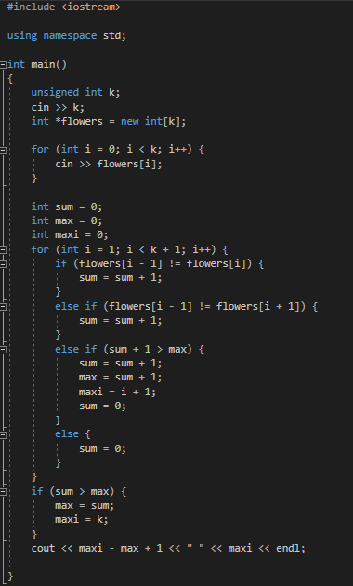
Задача №B «Зоопарк Глеба»
Пояснение к примененному алгоритму:
Получаем строку, которая состоит из ловушек из зверей. Идем по ней и записываем в массив animal номера зверей и ловушек которые встречаем.
Проверяем, что исполнение данного for впервые или стэк пуст, тогда кладем в стек значение i, в противном случае проверяем, что буква по индексу i является строчным представлением последней запушенной (внутри определяем зверь это или ловушка), в противном случае кладем значение в стек.
Делаем проверку стэка, если он пуст, то тогда выводим данные, в противном выводим, что такое невозможно.
Сложность: O(5n/2)
Код:
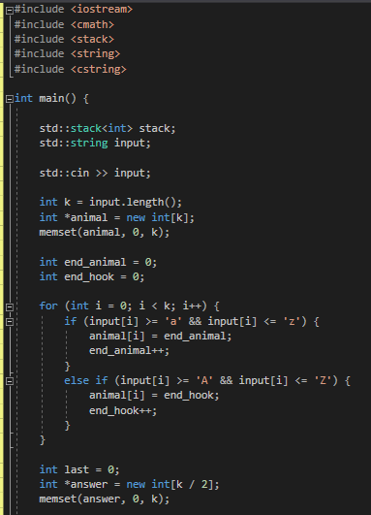

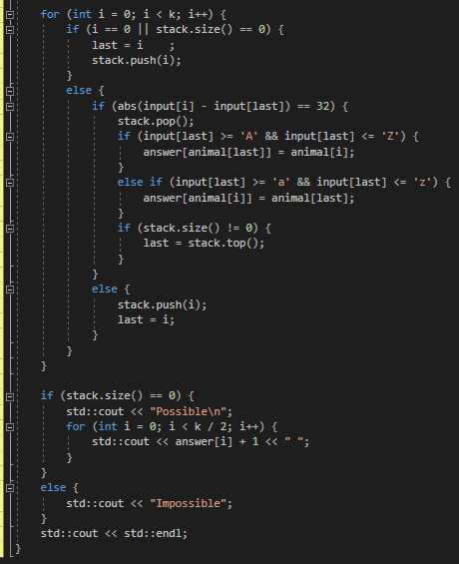
Задача №C «Конфигурационный файл»
Пояснение к примененному алгоритму:
Получаем вводимые данные и определяем, чем они являются. Если это { ,то прибавляем к уровню погружения 1, если это } ,то проходимся по стеку данного уровня погружения и удаляем значения букв, которые были записаны в этот стек. Если ничего из этого не подходит, то выделяем подстроки до «=» и после, смотрим чем является после, если число, то записываем его в стэк этой буквы, в противном случае находим значение буквы после «=» и записываем его значение в стэк буквы до «=» и выводим значение.
Сложность: O(n)

Код:
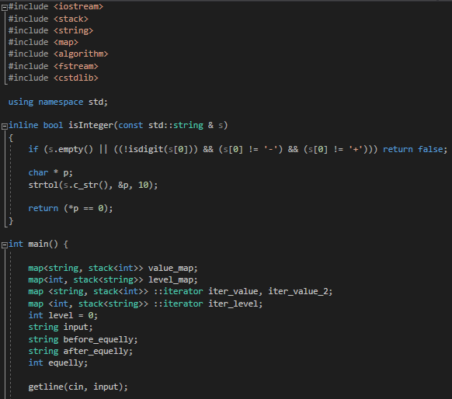
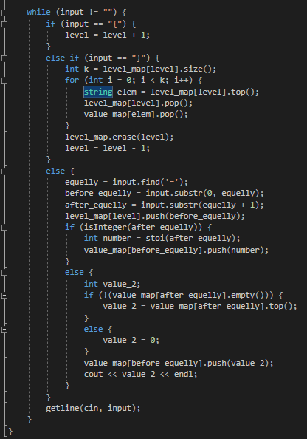
Задача №D «Профессор Хаос»
Пояснение к примененному алгоритму:
Получаем данные.
Заметим, что возможно значение в начале дня равно значению в конце дня, тогда мы можем выйти из цикла.
Составляем простую формулу, проходим по циклу с данным условием.
В конце проверяем причину по которой мы вышли и выводим значение.
Сложность: O(n)
Код:
